УЧЕБНИКИ РУССКОЙ ШКОЛЫ «ГАРМОНИЯ»

9 класс
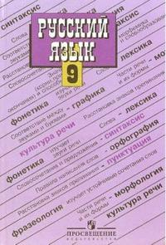

Русский язык - М.Т.Баранова, .А.Ладыженская,
издательство «Просвещение»
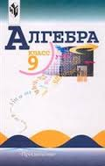

Алгебра – Ю.К.Макарычев,
издательство «Просвещение»
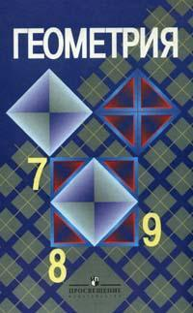

Геометрия Л.С. Атанасян
7-9 классы издательство «Просвещение»

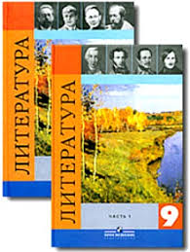
Литература – В.Я.Коровина, части 1,2
издательство «Просвещение»
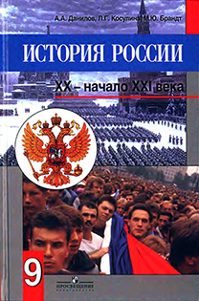

История России – А.А.Данилов, Косулина
20-начало 21 века издательство «Просвещение»
рабочие теради

ДОПОЛНИТЕЛЬНАЯ ЛИТЕРАТУРА (заочное изучение)
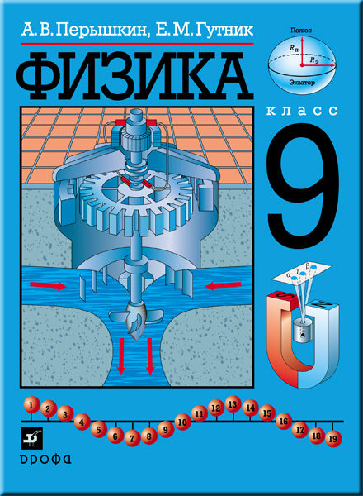
Физика - А.В. Перышкин издательство Москва «Дрофа»

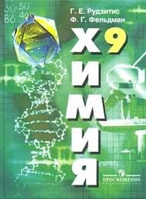

Химия - Г.Е. Рудзитис, Фельдман, Химия 9 класс, Просвещение



Английский язык - English. Students Book IX / Английский язык.
Учебник для IX класса
Автор:Афанасьева О.В., Михеева И.В.
Издательство: Просвещение
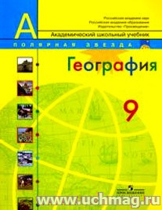

География - Алексеев А.И., Болысов С.И.
Россия издательство «Просвещение»
+ рабочие тетради
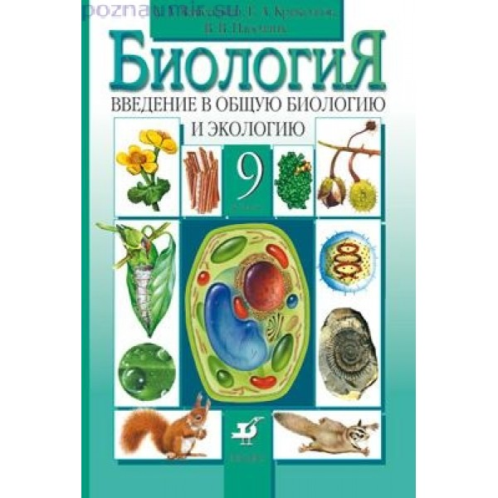
Биология – А.А Каменский, Е.А. Криксунов
Введение в общую биологию издательство «Дрофа»
+ рабочие теради

Необходимо приобрести:

дневник российского образца, 6 тетрадей в линейку и 6 в клетку.

